

Gan ei fod yn gyflogwr cyfle cyfartal, mae Grŵp Colegau NPTC yn annog ceisiadau o bob rhan o’r gymuned am swydd:

Cynorthwyydd Cymorth Astudio (Coleg Y Drenewydd)

Darparu cymorth cyffredinol a galluogi mynediad i gyfleoedd dysgu ar gyfer dysgwyr penodol mewn amgylchedd dysgu yn y Coleg a/neu mewn Canolfannau Allgymorth. Mae'r cymorth yn cynnwys darparu gofal personol i fyfyrwyr yn ôl y gofyn (y gallai rhai ohonynt fod o natur bersonol e.e. mynd i'r toiled). Darparu'r cymorth a amlinellir yn eu cynlluniau gofal personol, meddygol a therapiwtig

Cyflog: Graddfa 2, Pwyntiau 14-16, £18,328 - £19,258 y flwyddyn, pro rata.
(sy'n cyfateb i £7,915 - £8,317 y flwyddyn)

Oriau Gwaith: Band B. 19 – 24 awr yr wythnos (gall gynnwys gyda'r hwyr ac ar benwythnosau).

Contract: Parhaol, rhan-amser, rhan o'r flwyddyn, 37.8 wythnos y flwyddyn.
Lleoliad: Grŵp Colegau NPTC (yng Ngholeg Y Drenewydd yn y lle cyntaf).

Cymwysterau: Dylai'r ymgeisydd delfrydol feddu ar gymhwyster lefel 2 mewn Saesneg a Mathemateg (TGAU neu gymhwyster cyfatebol) a bod yn hyddysg mewn TG hyd at lefel 2 (gyda gwybodaeth ymarferol o MS Office). Byddai cymhwyster lefel 2 mewn Cymorth Dysgu i Oedolion a Phobl Ifanc yn fanteisiol.

Dyddiad Cau: 12 canol dydd, Dydd Mercher 28 Medi 2022.
Am ragor o fanylion neu os hoffech ymgeisio ar-lein, ewch i www.nptcgroup.ac.uk/jobs
Fel arall, e-bostiwch jobs@nptcgroup.ac.uk gan ddyfynnu'r cyfeirnod: 280922/SSA/BANDB/NEW/AH
Bydd angen i'r ymgeisydd llwyddiannus gael
Gwiriad Manwl boddhaol.

Cysylltir ag ymgeiswyr sydd ar y rhestr fer yn unig. Rydym yn croesawu ceisiadau yn Gymraeg ac ni fydd cais a gyflwynir yn Gymraeg yn cael ei drin yn llai ffafriol na chais a gyflwynir yn Saesneg.

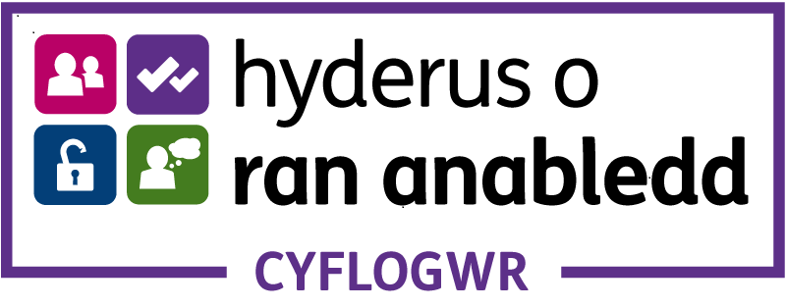

Dim asiantaethau os gwelwch yn dda

